一、科技名词定义
中文名称：
皮带输送机
其他名称：
皮带输煤机;皮带机;皮带运输机;皮带输送机
定义1：
由承载于一长列槽形托辊的橡胶带连续运煤的机械。
应用学科：
电力（一级学科）；燃料（二级学科）
定义2：
由橡胶输送带、钢支架、辊筒、驱动装置和张紧装置组成的一种构造简单的连续运输设备。
应用学科：
电力（一级学科）；水工建筑（二级学科）
定义3：
用无极挠性输送带载运物料的输送机。
应用学科：
煤炭科技（一级学科）；矿山机械工程（二级学科）；矿山运输（三级学科）
定义4：
由驱动装置带动胶带或链板循环运转输送料物的机械。
应用学科：
水利科技（一级学科）；水利工程施工（二级学科）；施工机械（水利）（三级学科）
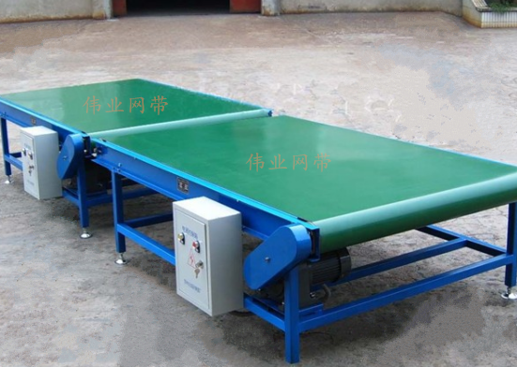
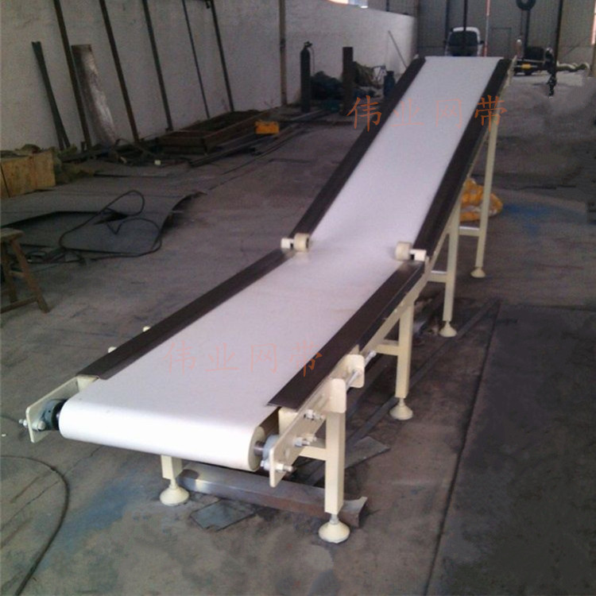
二、百科名片介绍：
带式输送机是一种摩擦驱动以连续方式运输物料的机械。主要由机架、输送皮带、皮带辊筒、张紧装置、传动装置等组成。它可以将物料在一定的输送线上，从最初的供料点到最终的卸料点间形成一种物料的输送流程。它既可以进行碎散物料的输送，也可以进行成件物品的输送。除进行纯粹的物料输送外，还可以与各工业企业生产流程中的工艺过程的要求相配合，形成有节奏的流水作业运输线。
带式输送机可以用于水平运输或倾斜运输，使用非常方便，广泛应用于现代化的各种工业企业中，如：矿山的井下巷道、矿井地面运输系统、露天采矿场及选矿厂中。

三、皮带输送机的工作原理：
带式输送机主要由两个端点滚筒及紧套其上的闭合输送带组成。带动输送带转动的滚筒称为驱动滚筒（传动滚筒）；另一个仅在于改变输送带运动方向的滚筒称为改向滚筒。驱动滚筒由电动机通过减速器驱动，输送带依靠驱动滚筒与输送带之间的摩擦力拖动。驱动滚筒一般都装在卸料端，以增大牵引力，有利于拖动。物料由喂料端喂入，落在转动的输送带上，依靠输送带摩擦带动运送袋卸料端卸出。

四、皮带输送机的种类：
1、转弯皮带机
2、爬坡皮带机
3、直行皮带机
4、特殊皮带机（45度皮带机、扇型皮带机等）
5、轻型皮带机
6、窄式皮带机
7、伸缩皮带机
8、装卸皮带机
9、钢带输送机

五、皮带输送机的主要种类：
皮带输送机的撒料是一个共性的问题，原因也是多方面的。但重点还是要加强日常的维护与保养。
1. 转载点处的撒料 转载点处撒料主要是在落料斗，导料槽等处。如皮带输送机严重过载，皮带输送机的导料槽挡料橡胶裙板损坏，导料槽处钢板设计时距皮带较远橡胶裙板比较长使物料冲出导料槽。上述情况可以在控制运送能力上，加强维护保养上得到解决。
2. 凹段皮带悬空时的撒料 凹段皮带区间当凹段曲率半径较小时会使皮带产生悬空，此时皮带成槽情况发生变化，因为皮带已经离开了槽形托辊组，一般槽角变小，使部分物料撒出来。因此，在设计阶段应尽可能地采用较大的凹段曲率半径来避免此类情况的发生。如在移动式机械装船机、堆取料机设备上为了缩短尾车而将此处凹段设计成无圆弧过渡区间，当皮带宽度选用余度较小时就比较容易撒料。
3. 跑偏时的撒料 皮带跑偏时的撒料是因为皮带在运行时两个边缘高度发生了变化，一边高，而另一边低，物料从低的一边撒出，处理的方法是调整皮带的跑偏。

六、输送机发展历史：
中国古代的高转筒车和提水的翻车，是现代斗式提升机和刮板输送机的雏形；17世纪中，开始应用架
空索道输送散状物料；19世纪中叶，各种现代结构的输送机相继出现。
1868年，在英国出现了带式输送机；1887年，在美国出现了螺旋输送机；1905年，在瑞士出现了钢带式输送机；1906年，在英国和德国出现了惯性输送机。此后，输送机受到机械制造、电机、化工和冶金工业技术进步的影响，不断完善，逐步由完成车间内部的输送，发展到完成在企业内部、企业之间甚至城市之间的物料搬运，成为物料搬运系统机械化和自动化不可缺少的组成部分。

七、皮带输送机的特点：
带式输送机是煤矿最理想的高效连续运输设备，与其他运输设备（如机车类）相比，具有输送距离长、运量大、连续输送等优点，而且运行可靠，易于实现自动化和集中化控制，尤其对高产高效矿井，带式输送机已成为煤炭开采机电一体化技术与装备的关键设备。带式输送机主要特点是机身可以很方便的伸缩，设有储带仓，机尾可随采煤工作面的推进伸长或缩短，结构紧凑，可不设基础，直接在巷道底板上铺设，机架轻巧，拆装十分方便。当输送能力和运距较大时，可配中间驱动装置来满足要求。根据输送工艺的要求，可以单机输送，也可多机组合成水平或倾斜的运输系统来输送物料。
带式输送机广泛地应用在冶金、煤炭、交通、水电、化工等部门，是因为它具有输送量大、结构简单、维修方便、成本低、通用性强等优点。
带式输送机还应用于建材、电力、轻工、粮食、港口、船舶等部门。

八、皮带输送机主要生产厂家
宁津县伟业输送机械设备厂是滚筒输送机、皮带输送机、滚筒流水线、皮带流水线、皮带提升机、皮带转弯机等输送设备机械产品及配件专业生产加工的私营独资企业。公司总部设在德州宁津，公司拥有完整、科学的质量管理体系，以“质量第一，用户至上”作为经营生产的宗旨，产品严格按照本行业标准制造，结构合理，性能可靠，使用寿命长，完全符合滚筒输送线、皮带式生产线及其它物流输送机械的安装使用要求。
公司产品广泛应用于家具、电子、印染、制鞋、航空、石油化工、五金机械、矿山机械等各行各业。主要产品有：工业流水线、网带、网链、提升输送、转弯输送、双螺旋输送设备及配件。另外我们还可以为您提供各种加工服务，能够满足您的各种特殊订货要求。

